“华为杯”第三届中国研究生创“芯”大赛
一、大赛简介
中国研究生创“芯”大赛（简称“大赛”）由教育部学位与研究生教育发展中心指导，中国科协青少年科技中心主办，是面向全国高等院校及科研院所在读研究生的一项团体性集成电路设计创意实践活动。
大赛每年举办一次，今年为第三届。2020年大赛将在中国（上海）自由贸易试验区临港新片区举办，承办方为上海临港经济发展（集团）有限公司，决赛地点为上海临港新片区。决赛同期还将举办集成电路产业招聘会，以及集成电路产业高峰论坛，邀请来自学界及业界嘉宾分享经验，促进集成电路产学研融合，拓宽参赛学生的视野。
东南大学校内赛事相关事宜由电子科学与工程学院承办，联系人：万煜，联系电话：15051868918
QQ群：471072928
二、参赛对象
1. 东南大学在读研究生和已获得研究生入学资格的大四本科生。
2. 以参赛队为基本报名单位，每个参赛队由两至三名学生组成。每个参赛队可选指导教师一名或两名，设置队长一名。每位指导教师至多指导三个参赛队，每位参赛队员只能加入一个参赛队。
三、时间节点
报名启动时间：2020年5月22日
报名截止时间：2020年7月20日
初赛作品提交截止时间：2020年7月22日
决赛时间：预计2020年8月中旬
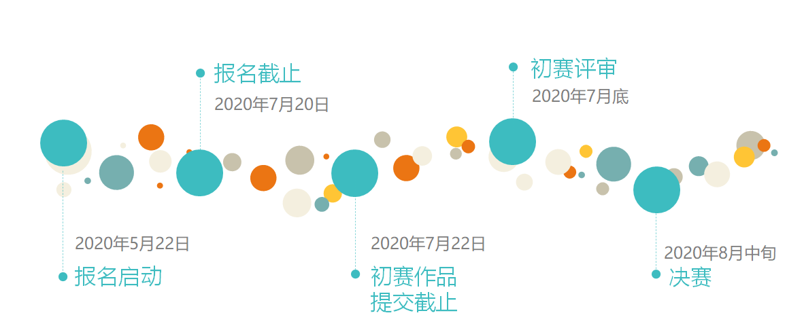
四、作品要求
1. 参赛作品面向集成电路设计和半导体器件设计等方向。可以结合研究课题，提交相关的创意、创新或创业作品。
2. 参赛作品为带语音讲解的PPT和附件。附件包括但不限于参赛团队照片、必要的技术文档、样机照片等。创“芯”大赛不要求参赛队伍提交实物。
3. PPT是初赛评审的主要依据，包括但不限于应用背景、设计原理、创新创意、功能/性能演示等内容，PPT必须提前录制语音讲解，并可以动画、视频等形式展示，播放时间不超过8分钟。
4. 参赛团队照片2张，其中全体成员（包括指导教师）合影1张，全体成员在参赛单位标志物前合影1张，单个图片大小不超过2 MB。
5. 将PPT和附件打包在一个文件夹中并压缩，命名为“参赛单位-参赛队-作品名称”并提交至大赛官网。
6. 鉴于创“芯”大赛作品的特点，需要保密的内容不得在作品设计PPT和附件中体现。
7. 不限制参赛作品所使用工具的品牌，型号和版本，由参赛队自行选择，所使用软硬件工具的品牌不影响竞赛成绩。
8. 在初赛阶段，参赛队可以选择自主命题，也可以选择企业命题。对于选择企业公开命题的参赛队，其作品将由企业进行评审。企业公开命题的要求详见官网。
五、评审办法
1. 创“芯”大赛分为两级评审：初赛评审和决赛评审。初赛评审采用网络或会议评审的方式进行。决赛为现场赛，采用答题、答辩及竞演相结合的方式进行。
2. 初赛评审方式不要求参赛队员到达评审现场，评委通过参赛作品的电子文档进行评审。如有需要，评委可要求参赛队员通过QQ、微信等通讯工具进行视频、语音远程答辩，以求对参赛队和参赛作品充分了解，做出合理的评审决定。
3. 创“芯”大赛决赛包括三个环节：答题、答辩、竞演。
4. 答题环节。该环节由基础题及上机设计两部分组成。参赛队的每位成员须独立完成基础题，其平均分作为参赛队的基础题成绩；上机设计题分为集成电路设计类（方向：数字、射频、模拟、混合信号）及半导体器件类（无细分方向），参赛队任选其中一个方向并集体完成。此环节的综合成绩排名前50名的参赛队伍晋级答辩环节，其他参赛队伍不参加答辩环节。
5. 答辩环节。所有晋级的参赛队参加答辩环节，答辩内容为初赛阶段提交的参赛作品（选择企业命题的队伍也可以采用自主命题作品）的现场演讲，并回答评委的提问。选取前15个队伍参加竞演环节。
6. 竞演环节：每个参赛队进行路演，并回答评委问题，由评委及现场观众共同打分，得出最终名次。前3名为本届创“芯”之星荣誉的获得者。
六、奖项设置和奖励办法
1. 创“芯”大赛决赛设团队一等奖、二等奖、三等奖，优秀指导教师奖，优秀组织奖等奖项。
2. 团队一等奖15名，前三名队伍获得“创芯之星”，奖金5万元，获奖证书、奖杯，其余队伍奖金2万元，获奖证书、奖杯；
团队二等奖35名，奖金8千元，获奖证书；
团队三等奖若干名，获奖证书；
优秀指导教师奖若干名，获奖证书；
优秀组织奖若干名，获奖证书；
企业专项奖若干，具体奖项数量及奖金根据报名情况由组委会确定。
3. 决赛各个奖项均由组委会统一颁发荣誉证书。
七、其他事项
1. 参赛队注册、组队报名、资格审核、提交作品等均通过大赛官网：https://cpipc.chinadegrees.cn/cw/hp/10。
2. 根据疫情情况与防控要求，结合大赛决赛评审的实际需要，部分决赛环节可能改为采用网络方式进行，决赛阶段作品答辩的具体时间、具体地点与答辩方式待决赛名单公布后另行通知，相关事宜详见大赛官方网站。
3. 参赛研究生请关注中国研究生创“芯”大赛公众号，及时获取后续通知信息。
相关链接：
1. “华为杯”第三届中国研究生创“芯”大赛参赛说明
https://cpipc.chinadegrees.cn//cw/detail/10/2c9088a47235184601724680682501eb
2. “华为杯”第三届中国研究生创“芯”大赛——华为企业命题
https://cpipc.chinadegrees.cn//cw/detail/10/2c9088a7723531a501724978075501fe
3. “华为杯”第三届中国研究生创“芯”大赛——日月光企业命题
https://cpipc.chinadegrees.cn//cw/detail/10/2c9088a4724acf6801724c350db601a6
4. “华为杯”第三届中国研究生创“芯”大赛——Synopsys企业命题
https://cpipc.chinadegrees.cn//cw/detail/10/2c9088a4724acf6801724bf87f77017d
5. “华为杯”第三届中国研究生创“芯”大赛——格科企业命题
https://cpipc.chinadegrees.cn//cw/detail/10/2c9088a4724acf680172555e4acb0698
6. “华为杯”第三届中国研究生创“芯”大赛——艾为电子企业命题
https://cpipc.chinadegrees.cn//cw/detail/10/2c9088a4724acf68017251700048048f

